**Módulo: ADM1929 - Business understanding: Pensamiento analítico basado en datos. - (A51)**

**Actividad: Reto de aprendizaje 9. Software instalado y licencia**

**Nombre: Roberto Mora Balderas**

**Asesor: José Carlos Soto Monterrubio**

**Fecha: 21 de julio de 2023**

**Objetivo:**

Contar con el software instalado y la licencia activa con la finalidad de poder aplicar los algoritmos del curso.

**Instrucciones:**

En el formato de esta actividad sube la impresión de pantalla de tu software instalado y de tu cuenta académica activa.

**Desarrollo**:

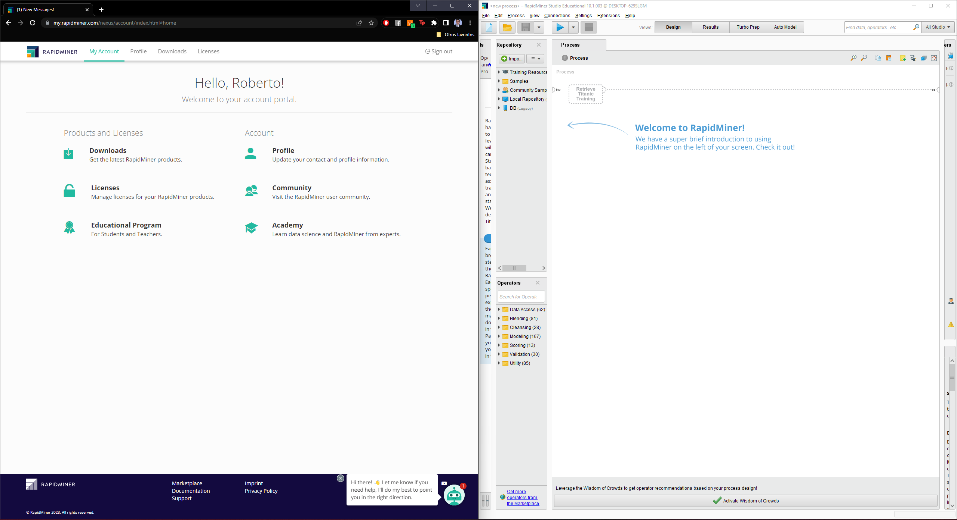

**Referencias**

* Anáhuac Online. (2019). *Instalación y licencia* [Archivo de video]. [Contenido creado para Anáhuac Online].
* Kozyrkov, C. (21 de diciembre de 2018). *¿Qué diablos es la ciencia de datos?*https://bit.ly/3KpnyKk
* RapidMiner, Inc. (2019). *Intro to the RapidMiner Studio GUI | RapidMiner*. [video]. Youtube. https://youtu.be/Gg01mmR3j-g